1. 分子动力学研究铝颗粒反应的研究现状和发展趋势，

Puneesh Puri 等人使用Streitz-Mintmire势研究不同粒径铝颗粒的融化过程，发现纳米级铝颗粒的融化过程中的热力学性质与微米级铝颗粒的不同，氧化层的融化温度较低，颗粒核心和氧化层的相变以及铝离子的扩散行为也有显著区别。

Brian J. Henz 等人使用经典分子动力学方法模拟小氧化铝纳米颗粒的力化学性能，研究氧化层厚度、结晶度、密度、原子比对纳米粒子的氧化点火的影响，结果表明纳米级氧化铝的点火机理是内在电场诱导的铝离子在氧化层中的输运。

杨镇 等人使用ReaxFF反应力场对铝团簇在氧气和水蒸气中氧化特性及机理进行了研究，研究结果表明，水分子对铝团簇表面吸附的水分子离解过程具有促进作用，纳米铝团簇与水分子反应机理在不同初始水分子数和温度下存在明显差异。

Purnendu Chakraborty 等人使用ReaxFF反应力场研究纳米铝颗粒团簇燃烧过程中的烧结问题，研究结果表明纳米铝颗粒的烧结与燃烧过程是同时进行的。

综上所述，铝颗粒燃烧的研究的趋势主要有：单铝颗粒的点火和燃烧模型的多尺度理论，纳米铝颗粒内电场对铝离子输运作用，纳米铝团簇氧化过程中烧结问题，铝颗粒在不同气氛中的反应路径（不同添加剂对纳米铝颗粒氧化反应的影响）。

1. 计划开展的实验

* 高升温速率对纳米铝颗粒燃烧过程中烧结的影响。
* 采用ReaxFF模拟研究纳米铝颗粒与推进剂其他产物（如水蒸气和二氧化碳）反应路径分析
* 不同尺度铝颗粒在燃烧过程中的相互作用
* 比色法测温测量铝颗粒温度：根据铝颗粒燃烧中光的亮度测量颗粒温度。

单个具有氧化铝包覆层的微米铝颗粒在不同氧化剂中（水蒸气，氧气，二氧化碳）的反应。

两个铝颗粒的团聚

On the role of built-in electric ﬁelds on the ignition of oxide coated

nanoaluminum: Ion mobility versus Fickian diffusio

壳参数：壳厚度、结晶度、密度、原子比

名词

oxide coated nanoaluminum：氧化物包覆的纳米铝

alumina 氧化铝 熔点 2327K

aluminum 铝

ReaxFF 可以准确描述金属氧化过程中电荷转移，Streitz-Mintmire势也可以用来模拟这个体系。

计算资源：100 000原子，96 个3.0 GHz 核心

模型 1 铝直径5.6 nm ，厚度为1nm凝聚态氧化铝壳 、1nm晶体态氧化铝壳、2nm无定形氧化铝壳、2nm凝聚态氧铝比2：2.27的氧化铝壳。.

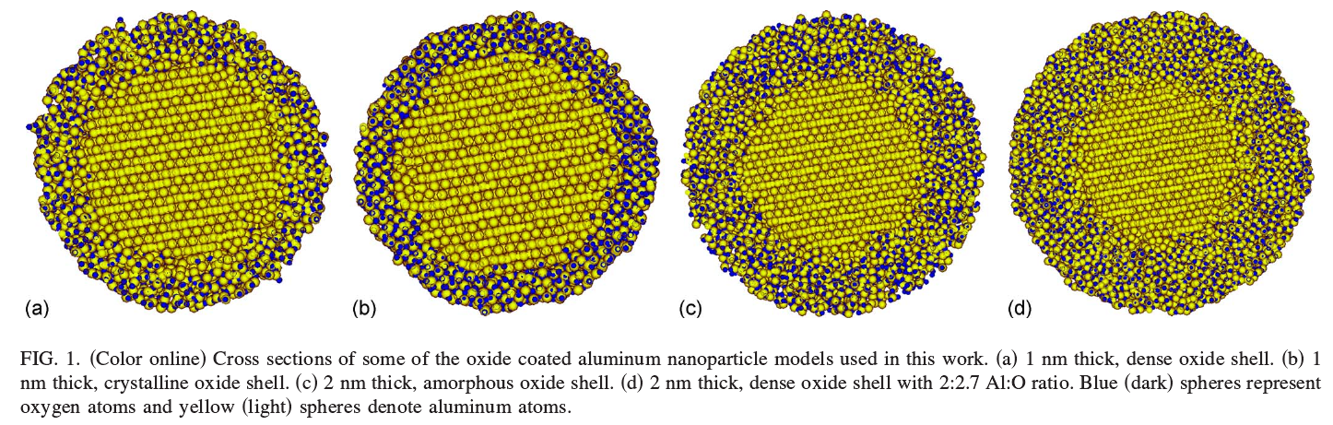

͑2 铝8nm 直径，2nm厚晶体态氧化铝壳

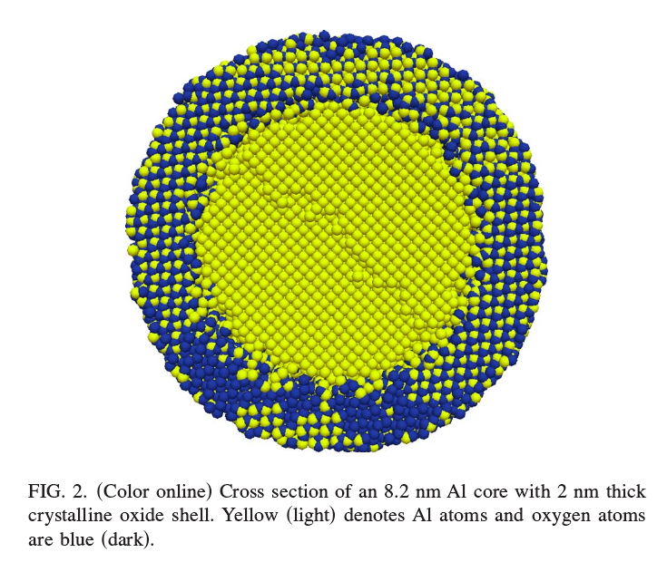

͒

无缺陷晶体外壳可能是由于极慢或极高的温度而形成，可以给纳米铝颗粒套上α-氧化铝的晶体壳制成。 α-氧化铝是排布最密集的氧化铝壳。